镍价一直独秀 领涨基本金属

一、2月镍价走势回顾与分析
2月，中国传统春节假期间，菲律宾矿审再度搅动镍市，DENR官方公布的最终名单显示，要求关停的镍矿山占18家，受此利好消息影响，镍价快速上涨。随后，菲律宾环境部又出大招，下令废除75个影响集水区的采矿合同，这一举动暗示她将不会允许开发新矿，显示了其坚定的环境保护决心，而菲律宾总统也先后表态支持禁矿以及废除合约，暗示菲律宾禁矿或能够最大限度执行，利好消息加码，镍价加速反弹。但菲律宾矿场关闭重审将耗时三个月时间，而印尼方面具体出口数量仍未明确，利好消息逐渐被消化。而宏观面上美联储欲加快加息对市场形成压制，特朗普正在考虑把提交给国会的5500亿美元基础设施方案推迟至2018年，引起市场对金属需求的忧虑。镍价经过前期上涨，也引发资金获利了结，期镍向下调整，但整体维持强势行情。
图一：lme镍价走势图
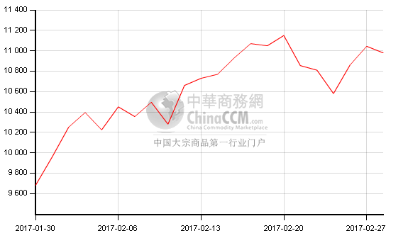
2月，菲律宾镍矿关停，镍价受支撑上涨，中国春节期间，伦镍突破1万元关口上行，盘中走势强劲。在利好消息加码提振下，镍价中下旬突破1.1万元一线；随后在美元打压和周边金属拖累下走低，但整体表现依然抢眼。2月伦镍收盘月度均价在10697美元，较上月上涨661美元/吨。国内现货镍本月在期镍的带动下也有较大幅度上涨，月吨均价较上月上涨2790元至87941元/吨。月内，市场供应充足，镍价走势强劲另采购受限，随着中下旬镍价有所回落，市场终端询价才略显活跃、补货增加。下游不锈钢市场，1-2月受环保整顿、春节效应影响，不锈钢厂产量有所下降。而3月份，不锈钢市场进入正常运转后，前期库存将逐渐消耗，市场呈现供需两旺态势，下游需求放量将带动原料镍的需求提升，需求给镍价较强支撑。
图二：长江现货镍价走势图
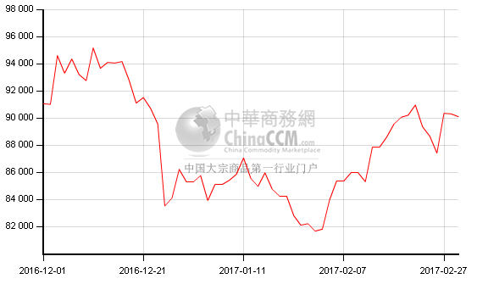

二、镍市场简述

1、全球镍供需平衡
国际镍业研究组织(INSG)最新公布的数据显示， 2016年12月，全球镍市从前月的供应短缺1，700吨转为供应过剩9，700吨。2016年全年，全球镍市供应缺口在49，700吨，2015年则为过剩91，400吨。2016年第四季度，菲律宾镍矿产量持稳在20，800吨，该国产量因环保整顿而从9月开始大幅下滑。INSG将菲律宾11月和10月产量数据从此前公布的24，700吨向下修正，远不及9月的43，400吨。菲律宾环保部长已下令关停国内半数矿场，并禁止在集水区域内采矿。
2、中国镍产量情况
据机构统计，2017年1月份我国共生产电解镍12035吨，环比2016年12月份减少1815吨，同比减少165吨。其中金川集团产量为9000吨，新鑫矿业为1055吨，广西银亿1000吨，烟台凯实500吨，天津茂联480吨。
3、中国镍进口情况
据海关数据显示，2017年1月中国未锻轧非合金镍进口量1.304万吨，同比减少62.82%。分明细看：俄罗斯进口4670吨，同比减少82.68%，为主要减少量，其他国家进口亦大幅下降
。图三：电解镍进口产量走势图

4、镍市库存
2017年2月24日，LME镍板周库存较上月末最后一周库存减少2034吨至379680吨，上海期货交易所镍库存增加333吨至89274吨。整体来看，lme镍库存依然处于平稳下行状态，上交所库存下降缓慢，其中春节假日期间消耗减少也是一方面，另一方面，节后镍价高位对也在一定程度上打压买兴。

图四：上交所镍库存vsLME镍库存对比走势图

三、镍矿市场简述
海关进出口数据亦显示，2017年1月国内镍矿进口量108.58万吨，同比增加3.89%。分明细看：菲律宾77.89万吨，同比减少20.44%，印尼、新喀里多尼亚产量持平。

四、镍铁市场情况
12017年1月份国内140家镍铁企业中高镍铁总产量26.70万吨，环比上月27.55万吨统计数据减少0.85万吨，跌幅3.09%。各分区产量见上表，1月份镍铁折合镍金属总量3.23万吨,较上月的3.33万吨减少0.10万吨。本月国内高镍铁主产区总体产量环比上月下降，0.85万吨。减产区域仍以内蒙、江苏、辽宁等主产区工厂为主，山东地区高镍铁产量有所增加。春节前镍价连续下挫对镍铁行情形成冲击，行情大幅走低，打压工厂近期生产积极性，2月份受采购需求增加影响将有所恢复。
六、后市预测
3月，随着中国春节假期后，市场上下游逐渐稳定，需求将开始回升，期镍经过大涨后将有所修复，但整体强势不改。供应端,菲律宾镍矿供应仍然受限,镍矿港口库存持续下降,但印尼镍铁进口量仍将持续增加;需求端,下游不锈钢需求持稳,为镍价提供支撑，预计三月镍价强势震荡为主。

